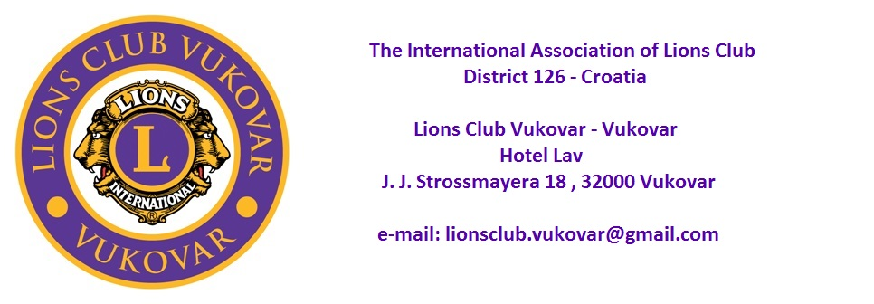
P A N O N S K A M O R N A R I C A 2 0 1 4
PROGRAM U VUKOVARU 13.09.2014. god.

- 12,30 - 13,00h okupljanje kod vukovarskog hotela Lav
- 13,00 - 15,00h panoramsko razgledanje grada i vožnja brodicama po Dunavu – u suret „ Vučedolskoj Golubici“
- 15,00h uplovljavanje broda „Vučedolska Golubica“ u vukovarsku zimsku luku
- 15,00 - 15,30h polaganje vijenca kod Križa na ušću rijeke Vuke u Dunav
- 15,30 - 15,45h piće dobrodošlice u Hotelu Lav
- 15,45 - 16,15h šetnja do buduće „Aleje Lionsa“ u gradu Vukovaru
- 16,15 - 16,30h „svečano“ paljenje vatre za fiš paprikaš i šarana na rašljama
- 16,30 - 17,15h obilazak grada turističkim vlakom
- 17,15- 17,30h pozdravni govor guvernera i tajnika districta, gostiju, organizatora
- 17,30h => druženje uz večeru i glazbu

Kotizacija iznosi 200,oo kuna po osobi.
Prijave na e-mail : lionsclub.vukovar@gmail.com
Kontakt osoba : Željko Đekić ( 091/5193048 )

U Vukovaru, 21.08.2014.god. Predsjednik LC Vukovar
Željko Đekić

